1

Le processus de sélection des idées lors d’un atelier de Créativité : La méthode PROMETHEE

Comment accompagner la prise de décision?

L’innovation naît de la capacité de générer et transformer une idée en produits ou services qui sont ensuite adoptés par un marché. En conséquence les entreprises mettent en place de plus en plus d’initiatives pour favoriser la génération des idées. Malgré le développement ces dernières années de stratégies et outils pour systématiser le processus d’innovation par les entreprises, le taux de réussite d’un nouveau produit ou service dès l’origine de l’idée jusqu’au lancement sur le marché reste très faible (A partir d’environ 3000 idées, il naît au mieux un produit - Stevens et Burley, 1997). L’augmentation de ce taux de réussite dépend alors, de plusieurs facteurs : la capacité individuelle et collective pour générer des idées, l’évaluation pertinente des idées, la sélection de l’idée plus adaptée au contexte de l’entreprise, la gestion efficace la phase de développement du projet, ou encore la réalisation d’un plan de marketing approprié. Ainsi, une prise de décision cohérente et transparente dans les étapes initiales d’un projet d’innovation peut faire la différence entre sa réussite ou son l’échec. Cependant, prendre des décisions à ce stade peut s’avérer une tâche complexe car beaucoup de possibilités sont encore ouvertes, alors que peu d’information pour les juger est disponible, ce qui rend ces premières étapes très incertaines.

Dans ce chapitre nous nous centrerons en particulier sur la sélection des idées, notamment lors de la mise en place d’un atelier de créativité. Dans un premier temps, nous analyserons d’une manière globale les défis impliqués dans la phase de créativité. Nous aborderons alors la définition des ateliers de créativité et ses enjeux, ainsi que les principales étapes de mise en place. Ensuite, nous nous intéresserons plus particulièrement au processus d’évaluation des idées, la définition de critères pour l’évaluation des idées et finalement le choix de l’idée à développer en considérant le contexte de décision.

Pour illustrer cette problématique nous nous inspirerons principalement des travaux de Gabriel et al. (2017, 2016b, 2016a) visant à structurer et évaluer ces ateliers créatifs. Ensuite nous expliquerons l’application d’une méthode d’analyse multicritère pour sélectionner idées liées à la proposition de nouveaux services dans l’industrie d’éco-tourisme pour la ville de Leticia en Colombie sous les dimensions de durabilité. Dans ce cas particulier, la méthode multicritère PROMETHEE (Preference Ranking Organization Method for Enrichment Evaluations) proposée par Brans en 1982 sera utilisée (Brans et Mareschal, 1994; Brans et Vincke, 1985). Enfin, nous interprèterons les résultats obtenus pour la sélection des idées et nous discuterons sur d’autres possibles applications de PROMETHEE pour aider la prise de décision dans le processus d’innovation.

* 1. Les phases d’un atelier créatif - Contexte et enjeux de la prise de décision :

De nos jours, il est de plus en plus courant d’organiser des séances de créativité dans toutes les organisations et ceci sous diverses appellations « brainstorming, challenges créatifs, hackathons… ». Pour l’essentiel, ces évènements, cherchent à résoudre un problème posé, d’une manière collective et ludique, profitant des capacités créatives, compétences, expériences individuelles au sein ou à l’extérieur de l’organisation.

La notion d’atelier de créativité est basée sur le principe de la résolution créative de problème (Creative Problem Solving : CPS) introduit par Alex Osborn avec la technique du Brainstorming (Osborn, 1963 ; Sawyer, 2012). Cette technique et plus généralement l’approche de résolution créative de problèmes mettent en place quatre règles : (1) éviter les critiques durant la génération et les différer à une phase ultérieure, (2) encourager la production des idées les plus décalées possibles, (3) favoriser la quantité d’idées car un grand nombre d’idées augmente la probabilité d’obtenir des idées de qualité, (4) rebondir, combiner et augmenter les idées suggérées par autrui.

Au sein d’une entreprise, un atelier de créativité consiste à rassembler diverses personnes (si possible de différents services et/ou de diverses expertises) pour résoudre un problème en appliquant des techniques de créativité. Les techniques les plus utilisées sont le raisonnement inversé, l’analogie, le rêve éveillée, ou encore le Scamper (De Bono, 2010; De Brabandere, 2002; Eberle, 1972; VanGundy, 1987). Le détail des concepts et de mise en place de ces méthodes est hors de la portée de cet ouvrage, mais les lecteurs intéressés peuvent s’adresser aux références jointes.

Le but de ces techniques est de favoriser la discussion, la confrontation de points de vue et de réduire l'inhibition latente (Carson et al., 2003). L’intérêt des techniques de créativité est d’engager les personnes dans des modes de pensée et de raisonnement alternatifs à ceux utilisés habituellement. Ainsi, l'atelier de créativité peut être décomposé en quatre phases itératives : analyse de problème, génération des idées, évaluation des idées, et communication/mise en œuvre (Howard et al., 2008) (Figure 1).

Figure 1.1Phases du processus de créativité

Cependant l’efficacité de tels évènements, en termes de projets réellement implémentés, est encore loin d’être satisfaisante. C’est pourquoi ces dernières années des travaux de recherche ont été dédiés à améliorer cette efficacité en promouvant une vision plus globale de l’ensemble du processus. En effet la phase d’idéation, c’est-à-dire l’atelier proprement dit ne représente qu’une de ces étapes, laquelle doit être complétée par l’évaluation et priorisation des idées, ou encore le suivi de mise en place du projet d’innovation.

Dans ce qui suit, nous nous intéresserons d’avantage au processus d’évaluation des idées générées lors des ateliers.

*1.1.1 Évaluation et sélection des idées*

Chaque atelier de créativité est unique et s’inscrit au sein d’un contexte spécifique, avec des exigences et des attentes particulières de la part du commanditaire. Sans assistance, le choix de l’idée se fait de manière instinctive et informelle. Nous souhaitons guider le choix des idées en fonction des informations à disposition.

Traditionnellement, une fois qu’un grand nombre d’idées a été généré suite à l’application de techniques de créativité par les participants, une ou plusieurs idées sont choisies parmi la masse des idées produites pour être approfondies. Cette prise de décision implique la réalisation d’appréciations et de compromis mais aussi la prise de risques. Les différentes approches qui ont été identifiées dans la littérature pour assister cette évaluation peuvent être regroupées en trois techniques principales (Westerski, 2013) : l’appréciation/évaluation des idées, le traitement assisté par ordinateur, et le filtrage et le regroupement d’idées. L’appréciation des idées étant la technique la plus courante, est effectuée par un évaluateur pour enrichir les idées en accord avec les objectifs de l’organisation et ses besoins actuels.

Bien que l’évaluation de la production créative au travers d’une évaluation globale et subjective par des experts peut être riche en termes de retours, cela nécessite beaucoup de temps pour traiter l’information. Ce traitement est d’autant plus difficile que les définitions des notions de de ce qui peut être qualifié de créatif ne sont pas forcément partagée par l’ensemble des acteurs impliqués dans cette évaluation. Pour systématiser l’évaluation, l’hypothèse est donc d’utiliser des méthodes d’analyse multicritère.

En effet, les méthodes d’analyse multicritère permettent au décideur de déterminer le meilleur compromis en termes de combinaison de critères car il n’existe pas de combinaisons uniques qui conviennent à tous les cas de figure. De plus, le processus de formalisation du problème apporte des informations essentielles pour comprendre l’évaluation et cadrer la prise de décision (Nemery et al., 2012). La démarche d’évaluation peut être représentée comme un sous-processus de celui de l’atelier de créativité (Figure 2). Il est composé de 4 étapes : définition du contexte, évaluation des idées, traitement multicritère, et discussion. Les sous-sections suivantes vont détailler en quoi consiste chacune des étapes du processus d’évaluation des idées suggérées ci-dessus. Il est important de souligner que les acteurs impliqués dans chaque étape du processus endossent divers rôles : commanditaire, organisateur, expert… Cela peut, en effet, avoir des implications en termes de prise de décision, car celle-ci peut être menée de manière individuelle ou collective.

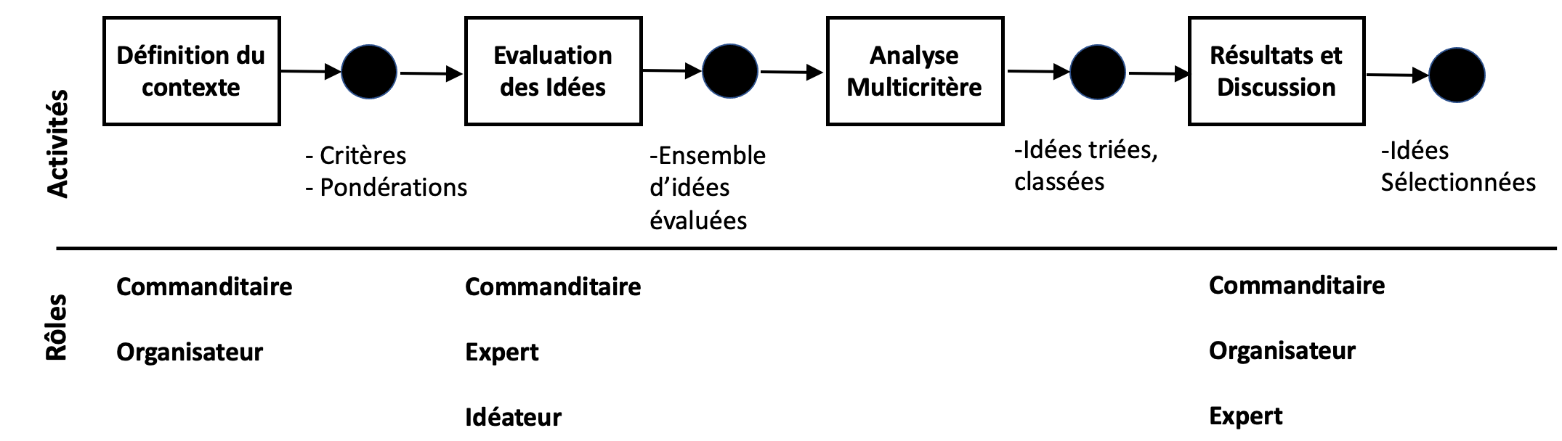

*Figure 1.2*. *Représentation de l'approche d'évaluation des idées*

*Définition du contexte*

Le contexte d’un problème est composé de différents éléments notamment le secteur d’activité de l’organisation, les compétences disponibles, la stratégie de l’organisation, la culture de l’entreprise et l’expertise en termes de gestion de l’innovation. La formalisation du problème, de ses contraintes et de ses besoins permet d’énoncer correctement le problème et donc de déterminer le jeu de critères nécessaire pour évaluer les idées.

*Évaluation des idées*

La définition multi-attributs (ou multicritère) de la créativité affirme qu’un produit doit être nouveau et également présenter un autre attribut gage de qualité (Kudrowitz et Wallace, 2013). Pour qu’une organisation fasse une réelle contribution sur le marché, une idée doit être applicable, utile et faisable – tout en étant nouvelle – (Acar et Runco, 2012), ce qui représente autant de critères d’évaluation (Figure 3). Ainsi, on peut imaginer que le décideur puisse sélectionner les critères à appliquer parmi une liste ou définisse ses propres critères. Malgré tout, lors de la sélection/définition des critères d’évaluation, il faut garder en tête qu’un grand nombre de critères n’est pas adapté à l’évaluation d’un grand nombre d’idées (Riedl et al., 2010). D’un point de vue pragmatique, pour évaluer les critères, l’évaluateur a besoin d’une échelle d’évaluation. Celle-ci peut être binaire, aboutissant à un classement par l’agrégation des votes ou donner des notes selon une échelle de Likert. Il faut noter qu’utiliser des échelles trop réduites et un seul paramètre d’évaluation mènent à des résultats proches du hasard (Riedl et al., 2010)

Une étude concernant les critères utilisés par une entreprise pour évaluer des idées dans le cadre d’une démarche d’innovation a mis en lumière 7 critères : (1) alignement des idées avec la stratégie de la compagnie, (2) faisabilité de l’idée, (3) retour sur investissement de l’idée, (4) impact environnemental, (5) impact social, (6) amélioration des projets parallèles, (7) autres impacts tangibles (Correa et Danilevicz, 2015)



*Figure 1.3.* Synthèse des critères d’évaluations adaptés de Verhaegen et al. (2013)

Une fois le jeu de critères choisi, ils doivent éventuellement être pondérés les uns par rapport aux autres. En effet selon les objectifs de l’atelier de créativité et l’avis du décideur, les critères n’ont pas tous la même importance. Pour déterminer la pondération des critères, il y a deux solutions : soit le décideur définit explicitement le poids du critère, soit le schéma décisionnel est obtenu par l’application de méthodes d’analyse multicritère sur un panel d’idées. La définition explicite se fait par l’attribution d’un poids entre 0 et 100%, en faisant en sorte que la somme des critères soit égale à 100%. Concernant le mode de définition indirect, il existe différentes manières de déterminer le schéma décisionnel du décideur et les poids des critères qu’il applique intuitivement (voir chapitre 2, AHP-Analytical Hierachical Process)

*Analyse multicritère*Afin de mieux comprendre comment l’évaluation d’idées est exécutée, trois scénarios d’évaluation sont proposés : évaluateur unique, évaluation par agrégation de points de vue, ou consensus.

* Le scénario le plus simple est celui de l’évaluateur unique qui implique soit le décideur, soit un expert. Ce scénario peut être mis en œuvre pendant la génération d’idées durant l’atelier de créativité ou une fois que l’ensemble des idées a été généré. Dans le cas d’un atelier de créativité prolifique, cette approche entraîne l’évaluation d’un nombre important d’idées et est donc chronophage. De plus, malgré les critères formalisés, l’évaluation des idées selon un point de vue unique peut être assez critiquable. Une solution à ce problème serait la pré-sélection des idées par les participants ou de manière automatique. L’implication des participants dans l’évaluation pourrait se faire durant des activités dédiées lors de la phase de génération d’idées. Selon leur qualification, ils pourraient classer les idées selon des groupes, cartographier l’espace des idées avec un Mindmapping, ou évaluer les idées selon des critères qui leur sont spécifiquement dédiés. Cette approche permet d’avoir un premier tri des idées pour faciliter la tâche de l’évaluateur. D’une certaine manière, les participants deviennent également des évaluateurs dans une configuration d’évaluation en groupe.
* Dans le cas d’une évaluation réalisée par plusieurs personnes, l’agrégation des évaluations peut se faire de différentes manières selon leurs rôles et les expertises des évaluateurs. Plusieurs évaluateurs vont individuellement évaluer les mêmes critères ou des critères spécifiquement adaptés à leur expertise. Dans ce cas, les points de vue seront variés à l’inverse de l’approche avec un seul évaluateur. Si ces évaluateurs évaluent les mêmes idées, la question des idées à évaluer en premier reste d’actualité. La solution de l’implication des idéateurs est également applicable. Afin d’accélérer l’évaluation de l’ensemble des idées, les évaluateurs pourraient évaluer différentes idées, ce qui revient à augmenter le rendement de l’approche à évaluateur unique.
* Le scénario du consensus consiste à répondre collectivement aux critères pour chacune des idées évaluées. Les évaluateurs discutent l’idée selon chacun des critères. Ceci peut générer des pistes d’amélioration mais est également très chronophage. Cette manière de faire introduit des biais en raison de la capacité de négociation et de prise de parole propre à chaque individu. Ce scénario n’est applicable que pour un petit nombre d’idées.

*Résultats et discussion*

Une fois les idées évaluées, les données générées par l’évaluation sont traitées par une méthode d’analyse multicritère. Cette étape calculatoire produit soit un tri, soit un classement, soit une classification en fonction de la méthode d’analyse multicritère utilisée. Si des outils numériques sont utilisés pour réaliser les calculs, cette étape est exclusivement informatique et donc virtuellement invisible en termes de temps. La méthode d’analyse multicritère appliquée dépend du nombre d’évaluateurs (un ou plusieurs évaluateurs par idée), du poids des critères, de la nature du résultat souhaité, et éventuellement du modèle décisionnel (fonction de préférences) du décideur.

*1.2. La méthode PROMETHEE*

La méthode de PROMETHEE (Preference Ranking Organization Method for Enrichment Evaluations) appartient à la famille des méthodes de sur-classement. La méthode a été proposée par Brans en 1982. PROMETHEE, ainsi que d’autres méthodes de sur-classement, sont basées sur le principe des comparaisons par paires.

La proposition de ses auteurs veut que la méthode PROMETHEE soit plus intuitive car, le décideur a naturellement tendance à comparer globalement chaque action avec une autre dans le but de déterminer la meilleure, et pas individuellement critère par critère.

Le concept central de cette méthode est la notion de préférence du décideur. Ainsi, le degré de préférence est déterminé en fonction de l’écart entre deux alternatives au regard d’un critère donné. Ainsi la méthode PROMETHEE, permet de comparer et d’agréger les préférences entre deux alternatives sur l’ensemble de critères, indépendamment des unités ou des échelles des critères. Comme nous le verrons plus tard, une fois évaluées et agrégées, ces préférences permettent de comparer systématiquement les actions entre elles et d’établir des classements tout en évitant les inconvénients d’autres méthodes, telles que la compensation et l’incomparabilité.

En effet, la compensation réside dans le fait de que pour une alternative donnée, une performance très faible sur un critère peut être complètement compensée (c’est à dire éclipsée) par de bonnes performances sur un ou plusieurs autres critères. Ceci est le cas de la moyenne pondérée, ou d’autres méthodes d’agrégation totale (telles que MAUT ou OWA). Bien que la compensation puisse ne pas être un inconvénient majeur pour certains problèmes de décision, dans certains cas cela ne peut être accepté. Par exemple, lorsqu’il s’agit d’évaluer un produit au regard des critères de durabilité, l’impact environnemental ou la toxicité d’un produit, ne peut être compensé par un coût défiant toute concurrence.

Toutes ces raisons, ainsi que sa facilité de mise en œuvre, font de PROMETHEE l’une des méthodes les plus répandues et appliquées.

*1.2.1. Terminologie et notions méthodologiques :*

1.2.1.1 La fonction de préférence

Comme décrit préalablement, la méthode PROMETHE est basée sur la comparaison entre alternatives au regard de l’ensemble de critères. Cette comparaison va nous permettre de déterminer les écarts entre ces deux alternatives. Cependant, le seul écart ne suffit pas pour assurer qu’une alternative va être préférée par rapport à une autre. En effet, la valeur de cet écart a une signification de préférence pour le décideur. C’est-à-dire que pour des valeurs d’écarts faibles, intermédiaires ou élevés, le degré de préférence peut évoluer selon le décideur.

Ainsi, la fonction de préférence traduit l’écart entre les évaluations, ou performances, de deux alternatives pour un critère donné selon un degré de préférence (Figure 4). Ce degré de préférence est représenté par une fonction croissante de l’écart : les plus petits écarts induiront des degrés de préférence plus faibles, et les plus grands écarts, des degrés de préférence plus forts. Sauf dans le cas d’une préférence absolue (voir Figure 5), dans lequel la préférence est constante pour toute valeur d’écart

Le degré de préférence est exprimé sur une échelle normée entre 0 et 1 (ou en pourcentage de préférence). La Figure 4 montre un exemple de fonction de préférence pour un critère donné. Chaque critère du modèle de décision doit avoir sa propre fonction de préférence, construite avec le décideur.

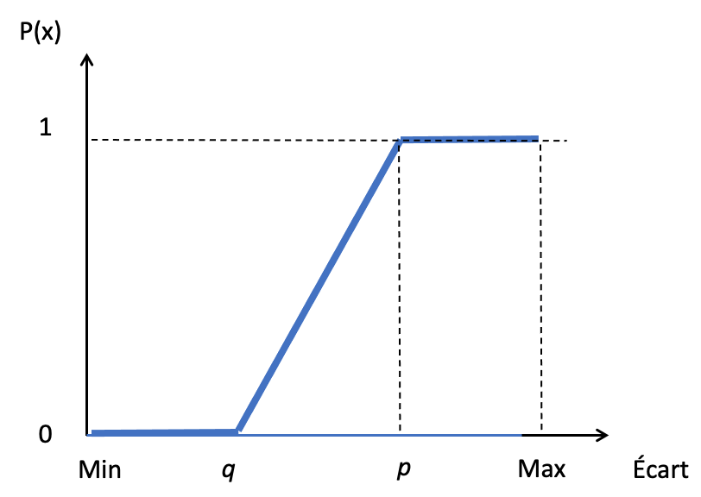

Figure 1.4 *Une Représentation de la Fonction de préférence pour un critère donné*

Ainsi dans la Figure 4 :

* L’axe Y montre le degré de préférence du décideur P(x). Sa valeur peut aller d’une préférence nulle, zéro (0), jusqu’à une préférence totale, un (1).
* L’axe X montre les écarts d’évaluation entre les deux alternatives considérées. Cette valeur varie entre la valeur minimale d’écart (Min) (qui peut être zéro (0) en cas de ex-aequo entre les deux alternatives, et ; jusqu’à une valeur d’écart maximale (Max), lorsque nous comparons l’alternative avec la valeur la plus faible avec l’alternative ayant la valeur la plus forte, sur le même critère. Ceci implique que pour valeurs d’écart négatifs, la valeur de préférence est 0 (zone d’indifférence)

Également, nous pouvons identifier deux paramètres associés à la fonction de préférence :

* Le seuil d’indifférence (*q*), est la plus grande valeur considérée comme négligeable par le décideur lorsque l’on compare les performances de deux alternatives pour un même critère. Ainsi, tous les écarts inférieurs à « *q* » entre deux alternatives, aux yeux du décideur, sont considérées comme insignifiants. On peut alors conclure que les 2 alternatives considérées ont une performance équivalente sur ce critère selon le décideur.
* Le seuil de préférence (*p*), est la plus petite valeur considérée comme décisive lorsque l’on compare les performances de deux alternatives pour un même critère. C’est-à-dire, à partir de ce seuil, le décideur est sûr de préférer l’alternative qui a la meilleure performance (préférence totale ; P(*x*)= 1).

La différence entre la limite de préférence totale (p) et la limite d’indifférence (q) va générer une zone de préférence intermédiaire dont les valeurs seront calculées via une la fonction mathématique associée à la forme de la courbe. Par exemple, dans la Figure 4, la zone intermédiaire est une ligne droite, alors nous savons que la fonction mathématique associée sera linéaire : $y=ax+b$. En plus, nous connaissons deux points le (q, 0) et le (p, 1). Avec ces données il est possible de calculer les paramètres a et b en faisant un système d’équations. Ainsi, si on dénomme e, l’écart entre deux alternatives, la fonction de préférence va être déterminée par :

$P(x)= \left\{\begin{aligned} 0 ,… si e ≤ q \\ {(e-q}/{p-q ),… si q<e<p} \\ 1 , … si e≥p\end{aligned}\right.$ [1]

La méthode propose un ensemble de fonctions de préférence, telles que représentées dans la Figure 5. Le choix de la fonction de préférence, doit correspondre à la meilleure représentation possible des préférences du décideur.



*Figure 1.5* Types de fonctions de préférence a) Absolue ; b) Linéaire ; c) Forme-V ; d) Forme-U ; e) Pallier ; f) Gaussienne

Ainsi, comme montré dans la Figure 5, le premier cas montre une préférence absolue (a). Dans ce cas peu importe si l’écart est grand ou petit, le décideur toujours va préférer totalement l’alternative la mieux évaluée dans ce critère. Le deuxième cas (b), montre une fonction de préférence linéaire croissante, c’est-à-dire, la préférence augmente de manière proportionnelle à l’écart. Ensuite, la fonction de préférence Forme-V (c), montre trois zones, qui sont déterminées par l’équation [1]. Dans la fonction de préférence Forme-U, la limite entre indifférence et préférence absolue est égale (p=q), tous les écarts inferieures à cette limite représentent une préférence nulle de zéro et tous les écarts supérieurs montrent une préférence totale de 1. La cinquième fonction est celle à Pallier (e), ici nous avons trois zones, si l’écart est inférieur ou égal à la limite q la préférence est nulle, si l’écart est entre la limite q et la limite p la préférence sera moyenne de 0,5 ; et si l’écart est supérieur à la limite p la préférence sera égale à 1. Enfin, (f) présente une fonction gaussienne croissante, mais qui n’a pas de seuil d’indifférence ou préférence définis.

1.2.1.2 Démarche d’application

Comme pour la plupart des méthodes d’aides à la décision, $A=\left\{a_{1,}…, a_{m}\right\}$ est l’ensemble des m alternatives qui doivent être classées, et $F=\left\{f_{1,}…, f_{n}\right\}$ l’ensemble des n critères qui doivent être optimisés. La situation de prise de décision peut être résumée par une matrice de décision $\left(m×n\right)$ où les éléments de la matrice sont les valeurs de l’évaluation $f_{j}(a_{i})$ pour l’alternative ai selon de le critère fj.

Ainsi, la génération du classement des alternatives implique d’abord une évaluation de la part des évaluateurs. Une fois que l’ensemble des évaluateurs ont évalué les différents critères, la moyenne des scores pour chaque alternative et chaque critère est calculée pour générer la valeur de l’évaluation moyenne, en d’autres termes $f_{k}\left(a_{j}\right)$.

A partir de ces informations, l’application de la méthode PROMETHEE peut être décrite comme suit :

1. Calcul des degrés de préférence pour chaque couple d’alternatives et par critère.

Les alternatives sont comparées deux à deux pour chacun des critères. Le degré de préférence $P_{ij}^{k}$ est déterminé selon une fonction de préférence définie par le décideur qui dépend de la différence des valeurs des alternatives pour un critère donné, c’est-à-dire $f_{k}\left(a_{i}\right)-f_{k}\left(a_{j}\right)$. Comme précisé dans la section précédente, le degré de préférence est exprimé par un nombre dans l’intervalle [0, 1]. La valeur 0 représente l’indifférence ou la non-préférence et la valeur 1 signifie la préférence stricte.

Une fonction de préférence doit donc être définie par le décideur. Par exemple, et pour cette illustration, la fonction de préférence appliquée peut consister à préférer l’alternative avec le plus haut score, aussi petite soit la différence de score entre les alternatives (fonction absolue (a) selon la figure 5), c’est-à-dire $P_{ij}^{k}=1 si f_{k}\left(a_{i}\right)-f_{k}\left(a_{j}\right)>0$.

1. Définition du vecteur de poids par le décideur. Ce vecteur mesure l’importance relative de chacun des critères, $W=\left\{w_{1},…,w_{n}\right\}$
2. Calcul des degrés de préférence multicritère *π* pour toutes les alternatives :

$π\left(a_{i},a_{j}\right)= \sum_{k=1}^{n}{w_{k}P_{k }\left(f_{k}\left(a_{i}\right)-f_{k}\left(a_{j}\right)\right)}$ avec $π\left(a_{i},a_{j}\right)∈[0;1]$ [2]

Le degré de préférence multicritère $π\left(a_{i},a_{j}\right)$ est la mesure de la préférence du décideur pour l’alternative $a_{i}$ comparée à l’alternative $a_{j}$ en prenant en compte l’ensemble des critères $f_{k}$ et leur pondération $w_{k}$.

1. Calcul des flux de préférence : les fonctions de préférence, permettent de comparer systématiquement les alternatives entre elles. Maintenant, nous avons besoin d’un moyen de résumer les résultats de toutes ces comparaisons. A cette fin, nous calculons les flux de préférence.

Le flux positif ( $ϕ^{+})$ ou flux sortant, est le degré de préférence par lequel cette action est en moyenne préférée aux autres actions. Plus le flux $ϕ^{+}$ est élevé, meilleure est l’alternative.

$ϕ^{+}\left(a_{i}\right)=\frac{1}{k-1}\sum_{j=1}^{n}{π\left(a_{i},a_{j}\right)}$ avec $ϕ^{+}\left(a_{i}\right)∈\left[0;1\right]$ [3]

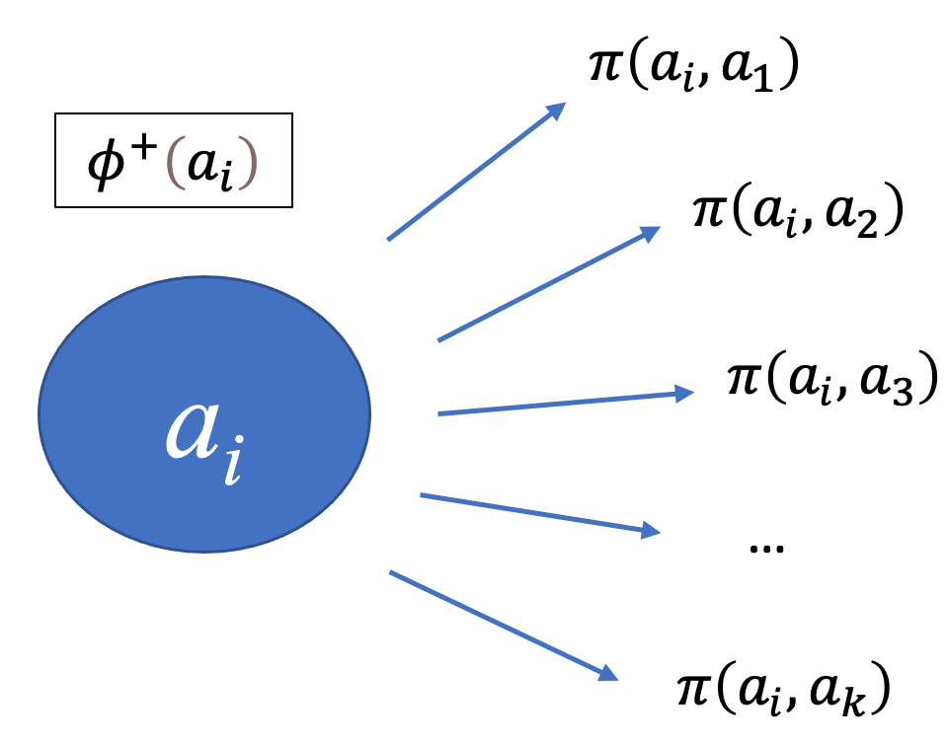

*Figure 1.6* Flux sortant pour l’alternative ai

Le flux négatif ${(ϕ}^{-}$) ou flux entrant, le degré de préférence par lequel les autres alternatives sont en moyenne préférées à cette alternative. Plus le flux $ϕ^{-}$ est petit, meilleure est l’alternative.

$ϕ^{-}\left(a_{i}\right)=\frac{1}{k-1}\sum_{j=1}^{n}{π\left(a_{j},a_{i}\right)}$ avec $ϕ^{-}\left(a_{i}\right)∈[0;1]$ [4]

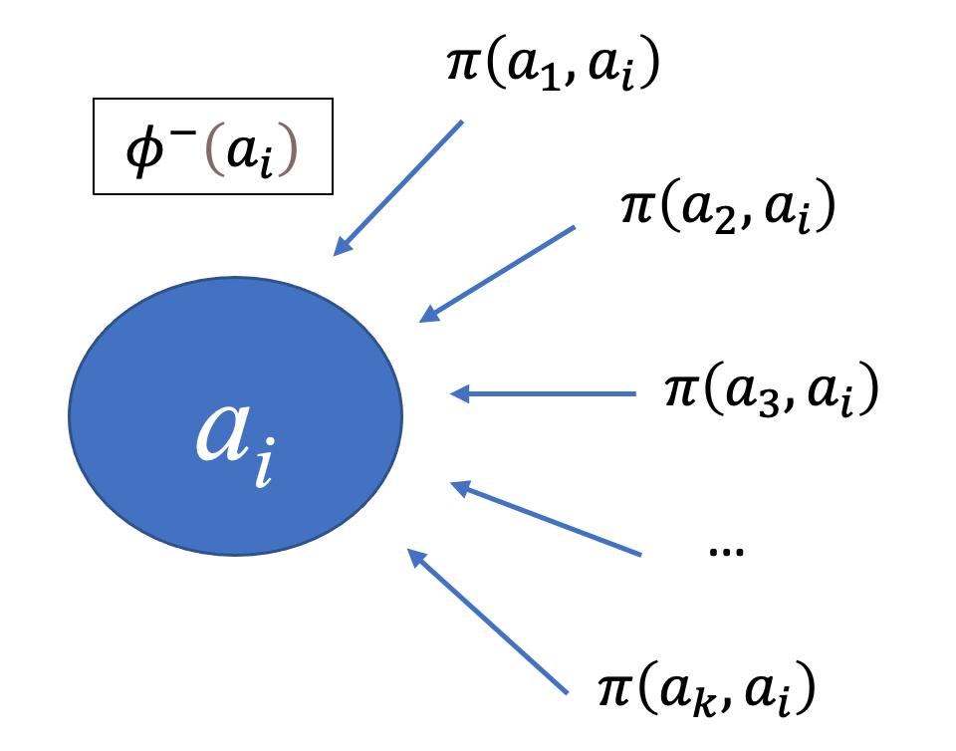

*Figure 1.7* Flux entrant pour l’alternative ai

1. Calcul du flux net (ou flux global) regroupe le flux positif et le flux négatif :

$ϕ\left(a_{i}\right) =ϕ^{+}\left(a_{i}\right)-ϕ^{-}\left(a_{i}\right)$ avec $ϕ\left(a_{i}\right)∈[-1;1]$ [5]

A partir du calcul du flux global de chaque alternative, il est alors possible d’obtenir un classement. Les meilleures alternatives sont celles ayant le flux global le plus élevé.

*1.3 Application de PROMETHEE à la sélection des idées*

Afin d’illustrer la démarche proposée dans la Figure 2, nous allons exposer un cas d’application dans lequel nous avons pu la mettre en application (Gabriel et al., 2016).

*1.3.1 Contexte de l’atelier*

La région amazonienne, en Amérique du Sud, reste l’un des endroits les plus préservés dans le monde. Cependant, en raison de la diversité environnementale et culturelle, la région est devenue en quelques années une destination touristique attractive. Durant la première décennie du XXIème siècle, le nombre de touristes a significativement augmenté dans les villes les plus importantes de la région telles que Leticia (+500%), Iquitos (+200%) et Manaos (+300%) (Obando Lugo et al., 2010). Malgré la croissance économique qu’apporte cet afflux de touristes à la région, il existe une préoccupation croissante concernant le caractère durable de ce développement. Cette préoccupation concerne plus spécifiquement, l’impact environnemental, l’inclusion marginale des populations indigènes locales dans ce développement et l’impact culturel induit par leur contact avec les touristes (Craven, 2015; Ochoa, 2008). C’est dans ce contexte que la ville de Leticia et ses plus importantes parties prenantes (l’université, les autorités locales et les agences de tourisme) cherchent à explorer des solutions créatives pour supporter le développement de l’écotourisme tout en trouvant le meilleur compromis entre développement local et respect de l’environnement et des traditions des populations.

Le sujet de l’atelier de créativité a été défini comme suit « explorer les nouveaux produits et services pour promouvoir le tourisme écologique d’un point de vue durable dans la région Amazonienne ».

Deux ateliers ont été organisés en coordination avec l’université Nationale de Colombie : le premier avec un groupe de 35 étudiants à Bogota et le second avec un groupe de 25 participants (incluant des acteurs locaux et des étudiants) à Leticia. Chaque atelier a débuté par une demi-journée de réunion avec une courte introduction concernant les objectifs et cadre de cet atelier suivi d’un court exercice de cohésion d’équipe pour créer une ambiance propice à la créativité. Ensuite deux boucles de divergence-convergence ont été effectuées dans une dynamique de créativité habituelle. Chacun des groupes a donc généré des idées, en a choisi une parmi celles générées et l’a présenté devant un jury au cours d’une brève présentation. Le panel était composé de cinq personnes soit enseignants-chercheurs ou parties prenantes de la ville. Ils ont évalué individuellement chacune des idées présentées selon des critères de sélection communs.

En parallèle de cet atelier de créativité, l’approche d’évaluation des idées présentée par la Figure 2 a été déployée.

1.3.1.1 Étape 1 : Définition de l’ensemble des critères et des échelles

Selon la méthodologie présentée précédemment, la première étape consiste à définir la démarche d’évaluation. Bien qu’aucune attente spécifique n’ait été exprimée par les parties prenantes dans le cadre de ces ateliers, la phase de définition a donc commencé par l’identification des six critères de sélection utilisés par le jury pour évaluer les idées : l’originalité de l’idée, la valeur ajoutée créée, la difficulté de mise en œuvre, les risques induits par l’idée, la durabilité, enfin la qualité de la présentation. L’échelle d’évaluation a été définie de 0 à 5 pour chacun des critères (5 traduisant la note maximale).

Originalité : évalue la nouveauté, la rareté et le caractère atypique d’une idée selon la population générale d’idées.

Durabilité : évalue comment l’idée sera mise en œuvre tout en minimisant son impact sur l’environnement, la culture indigène et en respectant les standards de vie locaux.

Valeur ajoutée : évalue si l’idée va créer de la valeur au sein de la population locale et de la région en général, mais pas nécessairement en termes d’unités monétaires.

Difficulté de mise en œuvre : évalue le niveau de complexité pour mettre en œuvre l’idée avec les ressources locales, et si cela n’induit pas des contraintes, ou n’enfreint des réglementations ou normes connues.

Risques : mesure les aspects incertains de la mise en œuvre et l’acceptabilité du produit, du service ou du projet issu de l’idée.

Qualité de la présentation : réfère de la qualité de la présentation de l’idée réalisée par les groupes devant le jury, quel qu’en soit le contenu.

1.3.1.2 Étape 1 bis : Obtention de la pondération des critères

En ce qui concerne le poids des critères, les préférences des parties prenantes n’ont pas été suffisamment explicitées. De plus, il n’a pas été possible de définir un panel d’idées pour déterminer le schéma de prises de décision. Par conséquent, tous les critères ont été considérés à importance égale (16.67%). Malgré tout, dans le but de tester la méthodologie suggérée, deux scénarios additionnels d’évaluation ont été ajoutés. Le premier favorise l’originalité tandis que le second met l’accent sur la difficulté de mise en œuvre. Ces deux différents scénarios d’évaluation ont pour objectif de visualiser l’impact de la stratégie d’évaluation sur le classement des idées.

1.3.1.3 Etape 2 : Évaluation des idées

Les étudiants des différentes disciplines d’ingénierie ainsi que les participants non-étudiants ont été répartis dans 5 groupes. A l’issue des deux jours de travail, au total, 88 idées ont été produites. De ces idées, chaque groupe a sélectionné une idée pour la présenter aux cinq juges qui ont évalué individuellement chaque idée de chacun des groupes selon les six critères présentés précédemment.

5 idées cherchant à promouvoir le tourisme écologique dans l’Amazonie colombienne ont été retenues pour être présentées devant le jury :

* G1- Air Amazon : Le concept est d’offrir une expérience de vivre l’Amazonie vue du ciel. Des visites touristiques sont organisées dans un avion écologique, qui fonctionne sur la base d’énergie solaire.
* G2- Expedition Kia : Propose une expédition basée sur un jeu de survie où les participants peuvent apprendre la culture des peuples de l’Amazonie. C’est un défi physique, culturel et environnemental que simule le style de vie des habitants indigènes de la région.
* G-3 Amazonian visitor center : propose la création d’un centre de formation au sein de l’aéroport, dans lequel tout touriste arrivant sur le territoire devra passer une certification sur l’environnement local et régional et sur les bonnes pratiques pour respecter la nature. L’objectif est de pratiquer un tourisme durable.
* G-4 Cupid on Amazonia : Propose une expérience dédiée aux couples qui aiment profiter d’activités en pleine nature, tout en respectant l’environnement. Parmi les services proposés, il existe des formules spéciales pour une lune de miel.
* G-5 No-cash : Cette solution cherche à promouvoir l’économie du troc, les touristes échangent leurs produits avec les habitants de l’Amazonie pour obtenir des produits typiques de la région

Dans le but d’illustrer le caractère dynamique de la méthode appliquée en fonction de la stratégie d’évaluation, trois différents jeux de pondérations ont été testés pour évaluer les idées. Le premier, issue du contexte peu formalisé de l’atelier de créativité, considère que les critères ont tous la même importance pour les décideurs, c’est-à-dire un poids de 16.67% chacun. Le second et le troisième, servant uniquement à tester la méthodologie, considèrent respectivement l’originalité à 50% et la difficulté de mise en œuvre à 50%. La répartition des pondérations en fonction des stratégies d’évaluation ainsi que les moyennes des notes des jurys pour les 5 idées sont présentées dans le Tableau 1.

|  |  |  |  |  |  |  |  |
| --- | --- | --- | --- | --- | --- | --- | --- |
| Critères | | Originalité | Valeur Ajoutée | Difficulté de mise en œuvre | Risques | Durabilité | Présentation |
| Jeu de poids 1 (%) | | 16,7 | 16,7 | 16,7 | 16,7 | 16,7 | 16,7 |
| Jeu de poids 2 (%) | | 50,0 | 10,0 | 10,0 | 10,0 | 10,0 | 10,0 |
| Jeu de poids 3 (%) | | 10,0 | 10,0 | 50,0 | 10,0 | 10,0 | 10,0 |
| Nom de l’idée | (G1) Air amazon | 3.3 | 3.1 | 2.9 | 3.3 | 3.1 | 4.1 |
| (G2) Expedition Kia | 4.1 | 4.1 | 3.4 | 3.7 | 3.7 | 4.9 |
| (G3) Amazonian visitor center | 4.3 | 3.9 | 3.3 | 3.6 | 3.6 | 4.1 |
| (G4) Cupid on Amazonia | 4.1 | 3.4 | 2.9 | 2.7 | 3.1 | 4.0 |
| (G5) No-cash | 4.7 | 3.4 | 3.9 | 3.3 | 2.9 | 3.7 |

Tableau 1.1 *Détails des résultats d'évaluation pour le panel d'idées*

1.3.1.4 Etape 3 : Traitement par analyse multicritère

Une fois les 5 alternatives évaluées par le jury sur l’ensemble de critères, la démarche d’application de la méthode PROMETHEE, telle que décrite dans la section 2.2.1 a été utilisée.

|  |  |  |  |  |  |  |
| --- | --- | --- | --- | --- | --- | --- |
|  | Jeu de poids 1 | | Jeu de poids 2 | | Jeu de poids 3 | |
|  | **Flux net $ϕ$** | **Classement** | **Flux net $ϕ$** | **Classement** | **Flux net $ϕ$** | **Classement** |
| G1 | -0.383 | 5.0 | -0.590 | 5.0 | -0.42 | 5.0 |
| G2 | 0.445 | **1.0** | 0.267 | 2.0 | 0.327 | **1.0** |
| G3 | 0.225 | 2.0 | 0.235 | 3.0 | 0.145 | 3.0 |
| G4 | -0.316 | 4.0 | -0.190 | 4.0 | -0.380 | 4.0 |
| G5 | 0.029 | 3.0 | 0.277 | **1.0** | 0.327 | **1.0** |

Tableau 1.2. *Flux nets et classement de chaque idée pour chacun des scénarios*

Le Tableau 2 résume les flux nets (équation 4) et le classement pour chaque idée pour les trois scénarios d’évaluation (pondérations différentes des critères). La Figure 8 illustre le classement des idées pour le la stratégie d’évaluation 1. Enfin, la Figure 9 met en évidence la contribution de chacun des critères dans le flux net des idées.

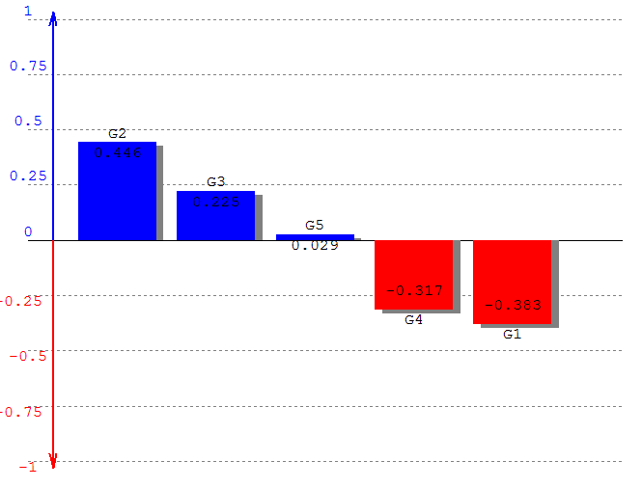

Figure 1.8. Classement des 5 idées pour la stratégie d’évaluation 1

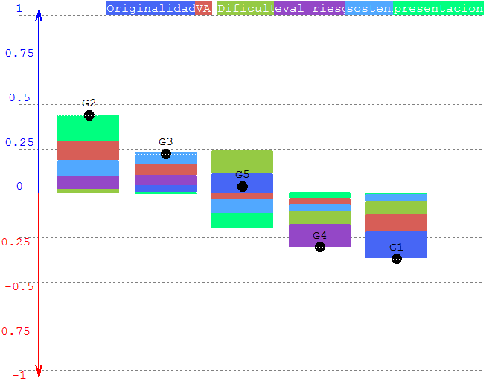

Figure 1.9. Classement des 5 idées avec le détail de contributions de chaque critère pour la stratégie d’évaluation 1

1.3.1.5 Étape 4 : Discussion des résultats

L’application de la méthode PROMETHEE a permis de mettre en évidence différentes observations. Tout d’abord, en considérant le scénario 1 en termes de stratégie d’évaluation (critères équipondérés), il apparait que l’idée du groupe 2 (G2-Expedition Kia) a été la mieux classée (Figure 8). Elle est donc, d’après le jury, la meilleure option sur l’ensemble des critères et obtient le flux net le plus élevée (Tableau 2). La figure 9 donne une indication supplémentaire sur les raisons du classement obtenu car elle met en avant la contribution de chaque critère dans le calcul de flux réalisé. On voit ainsi que pour l’idée G2, classée en tête, l’ensemble des critères ont une contribution positive sur la valeur du flux net (l’histogramme est intégralement sur l’axe positif des ordonnées). Plus particulièrement, il semble que la contribution positive la plus forte soit celle du critère difficulté de mise en œuvre (en vert). Il semblerait donc que le principal atout de cette idée soit sa facilité de mise en œuvre, au regard des autres idées peut-être plus complexes à implémenter. Si l’on s’intéresse ensuite au bas du classement, l’idée la moins bien évaluée et faisant preuve du flux net le plus bas est l’idée G1 (Air Amazon). D’après la figure 9, on s’aperçoit que chaque critère à une contribution plutôt négative sur la valeur du flux net (l’histogramme est sur l’axe négatif des ordonnées), en particulier le critère d’originalité qui semble être son principal point faible. Enfin, il est intéressant d’analyser les résultats de l’idée G5 (No cash), classée 3ème. On s’aperçoit en interprétant la figure 9 que cette idée est tirée vers le haut par les critères liés à sa mise en œuvre et à son originalité alors que son impact sur l’environnement et plus particulièrement la qualité de sa présentation la tirent vers le bas. Elle obtient donc un flux net moyen selon le scénario pour lequel les critères sont équipondérées. En revanche, si l’on s’intéresse aux autres stratégies d’évaluation on se rend compte que dans le classement change (Tableau 2). En effet, pour le scénario selon lequel on privilégie l’originalité de l’idée, l’idée G5 arrive cette fois-ci en tête. Et dans le 3ème scénario, privilégiant la durabilité de la solution, il y a une égalité entre, une fois de plus, l’idée G5 (No cash) et l’idée G2 (Expédition Kia). Nous nous trouvons dans ce cas dans une situation d’incomparabilité, avec un flux net équivalent.

Ainsi, la définition de différents scénario met un avant la sensibilité des résultats obtenus selon les stratégies d’évaluation choisies. Le poids affecté aux critères a donc une grande importance et permet d’expliciter de façon très fine les préférences d’un décideur pour éclairer au mieux la décision.

*1.4 Pour aller plus loin…*

*1.4.1 Le Plan Gaia*

Un outil supplémentaire de la méthode PROMETHEE, est la représentation sur le plan GAIA (Geometrical Analysis for Interactive Aid) qui permet une visualisation graphique pour mieux comprendre la décision (Figure 10). Ce plan GAIA permet ainsi, d’avoir une visualisation simultanée des critères (vecteurs) et alternatives (points), et donc une interprétation plus complète des résultats de l’évaluation.

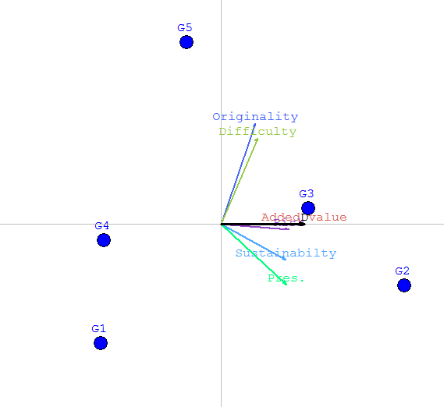

Figure 1.10. Représentation GAIA de l'ensemble des idées et des critères

L’analyse GAIA est le résultat de l’application sur les flux nets des alternatives de la méthode statistique d’Analyse en Composantes Principales (ACP), populaire en analyse des données multidimensionnelles.

Ainsi, le plan GAIA correspond aux deux premières composantes principales d’un espace multidimensionnel, ce qui garantit qu’une quantité maximale d’information est représentée dans ce plan.

Les critères sont représentés par des vecteurs. Tant l’orientation que la longueur de ces axes sont importantes :

* Les axes orientés dans une même direction correspondent à des critères qui sont globalement en accord les uns avec les autres : par exemple le critère originalité et la difficulté de mise en place de l’idée semble corrélés positivement. A l’inverse, les axes orientés dans des directions opposées correspondent à des critères antagonistes. Ainsi, on peut identifier facilement des critères qui peuvent amener à des conflits potentiels à résoudre. Dans notre cas, et d’après la figure 10, le postulat de non-corrélation des critères d’évaluation est peut-être à revoir car, par exemple, l’originalité et la difficulté de mise en œuvre des idées semblent être fortement liées. Ainsi, il semblerait que les idées les plus originales soient aussi celles qui sont les

plus facilement implémentables.

* Les axes les plus longs correspondent aux critères pour lesquels les écarts les plus importants entre alternatives ont été observés. Un critère pour lequel toutes les alternatives présentent des performances équivalentes, selon la fonction de préférence, aura un axe très court dans le plan GAIA. En conséquence, un tel critère n’aura pas un impact très important au sein des classements PROMETHEE. Les alternatives, quant à elles, sont représentées par des formes (dans notre exemple, par des cercles). La proximité de ces formes souligne des alternatives avec des profils similaires. Dans la Figure 10, G2 et G3 semblent être les idées ayant les évaluations les plus proches sur l’ensemble des critères, mais elles restent malgré tout relativement éloignées. Réciproquement, des points placés loin les uns des autres signalent une différence notable entre les profils des alternatives correspondantes (par exemple, G1 et G5). Il est donc possible d’identifier des groupes ou « clusters » d’actions similaires ou au contraire, des disparités. Les alternatives qui se classent bien pour un critère donné seront localisées le plus loin dans la direction de ce critère. Il est ainsi possible d’identifier, graphiquement, les forces et les faiblesses de chaque alternative. Dans notre cas, si l’on se place dans le scénario d’évaluation1 (critère équipondérés), la Figure 10 illustre bien le fait que l’idée G2 est fortement et positivement corrélée avec les critères de valeur ajoutée, de durabilité et de présentation, ce qui est cohérent avec son classement en tête de liste. À l’inverse, les idées G1 et G4 sont à l’opposé de la direction pointée par les critères ce qui est également cohérent avec leur classement défavorable.
* Les poids des critères sont représentés par un axe distinct, nommé l’axe de décision (D) dans la Figure 10. Cet axe de décision indique le type de solution de compromis qui sera proposée par PROMETHEE. Son orientation met en valeur les critères prédominants et les critères qui peuvent être ignorés. Dans notre cas, les critères sont équipondérés (scénario 1), le vecteur D est donc positionné au centre de l’ensemble des vecteurs.

Pour finir, il est important de noter que comme dans une analyse ACP, bien que le plan GAIA offre la meilleure représentation possible des données à deux dimensions, une partie de l’information est perdue lors de ce processus. Plus la quantité d’information perdue est importante, moins fiable est le plan GAIA et son utilisation limitée pour le décideur. Pour signaler la qualité du plan GAIA, la valeur en pourcentage est toujours indiquée dans la fenêtre du plan GAIA : cette valeur mesure le pourcentage d’information préservé lors du calcul du plan GAIA. En pratique, une valeur supérieure à 70 % correspond à un plan GAIA fiable ; une valeur inférieure à 60 % signifie que l’interprétation du plan GAIA doit se faire avec prudence.

*1.4.2 Concernant les différentes versions de PROMETHEE*

La première version de la méthode nommée PROMETHEE I utilise ces deux flux pour surclasser deux à deux les alternatives. L’alternative surclasse à l’autre si :

* Son flux positif est plus grand et si son flux négatif est plus faible.
* Son flux positif est plus grand et son flux négatif est égal.
* Son flux positif est égal et son flux négatif est plus faible.

Si le flux positif et le flux négatif sont les mêmes, cela veut dire que l’alternative ne surclasse pas et elle n’est pas surclassé par l’autre, alors nous sommes face à deux alternatives exactement égales. Le problème se pose si les flux positif et négatif d’une alternative sont plus grands que les flux d’une autre alternative, car cela veut dire que nous validons la hypothèses (flux positif), mais en même temps nous la réfutons (flux négatif). De même, la même situation apparait si les deux flux sont plus faibles, car nous ne validons pas l’hypothèses mais nous ne la réfutons pas non plus. Dans ces deux cas nous nous trouvons face à un problème d’incomparabilité. Pour cela Brans a proposé une évolution nommée PROMETHEE II qui permet obtenir un classement complet en évitant les problèmes d’incomparabilité. Un calcul additionnel en faisant la différence entre le flux positif et le flux négatif permet définir un flux net associé à chaque alternative. De cette manière, en ordonnant les alternatives selon leur flux net nous obtiendrons le classement final. C’est la méthode que nous avons utilisé dans la section précédente.

Nombreuses autres versions de la méthode ont été développés : PROMETHEE III pour travailler avec des intervalles, PROMETHEE IV quand nous sommes face à un groupe de solutions continues, PROMETHEE V pour intégrer des restrictions, PROMETHEE VI dédiée à la représentation du cerveau humain, PROMETHEE GDSS par la prise de décision en groupe, PROMETHEE TRI spéciale pour les problèmes de sorting et PROMETHEE CLUSTER pour la classification.

*1.5. La méthode PROMETHEE : Mode d’emploi*

*1.5.1. PROMETHEE pas-à-pas*

Pour appliquer la méthode PROMETHEE, simplement dans un classeur Excel, ce guide pratique propose 6 étapes à suivre :

* Construction des comparaisons entre alternatives
* Évaluation des dégrées de préférence à l’aide des fonctions de préférence
* Calcul des valeurs de préférence
* Construction de la matrice agrégée des préférences
* Calcul des flux entrants et sortants
* Calcul des flux nets et classement final des alternatives.

Pour illustrer cette application pas à pas, nous appliquerons la méthode, cette fois ci dans le cadre d’étude d’un projet de mise en œuvre d'un nouveau système de collecte des déchets dans une ville de banlieue en France. Le projet a deux objectifs principaux, d'abord optimiser le réseau logistique pour la collecte des déchets, mais aussi générer une nouvelle source d’énergie à partir de à partir du traitement de ces déchets.

La Maire de la ville a sollicité votre aide pour prendre la décision qui conviendra au mieux aux habitants, tout en respectant les contraintes techniques et financières de la ville.

La société chargée de la mise en œuvre du projet propose 5 alternatives distinctes pour le nouveau système. Un premier tri a été réalisé à partir du budget disponible et du temps de mise en œuvre de la solution technique (le Maire voulait en effet que la solution soit opérationnelle avant la fin de son mandat).

3 alternatives ont donc été retenues et vont être soumises aux habitants. Les critères suivants ont été définis :

* Sécurité / Fiabilité de la solution technique : Ce critère évalue les aspects techniques de la mise en œuvre du projet et de la solution en fonctionnement : sécurité de fonctionnement, maturité de la technologie, maintenance, ….
* L'énergie produite : Chaque alternative propose une capacité de production d'énergie en fonction du type de traitement qui est donné aux déchets, ce critère vise à déterminer dans quelle mesure cette énergie peut être réutilisée dans la ville au quotidien.
* Impact sur l'organisation actuelle de la ville : La mise en œuvre du système proposé va nécessiter des aménagements par rapport à l’infrastructure actuelle de la ville. Ces impacts peuvent se matérialiser par la construction d'usines de traitement, des fermetures de routes, etc. Ce système va aussi nécessiter un changement culturel (par exemple, si de nouveaux points de collecte de déchets ou de nouvelles façons de recycler sont déterminés). Ces impacts sont vus comme ayant un effet négatif, on cherche à les minimiser.

|  |  |  |  |
| --- | --- | --- | --- |
|  | Fiabilité | Énergie produite  (MW) | Impact sur la ville |
| Alternative A | 8 | 550 | 7 |
| Alternative B | 3 | 700 | 3 |
| Alternative C | 5 | 750 | 6 |

Tableau 1.3. Évaluation des alternatives selon les critères d’évaluation

La fiabilité est évaluée selon une échelle de 1 à 10 (10 étant le plus fiable), l’énergie produite en MW par an, et l'impact sur une échelle de 1 à 10 où 10 est l’impact le plus fort (Modification du mode actuel de fonctionnement de la ville, changement des habitudes, pollution visuelle…).

Point de vigilance 1 : la définition des échelles d’évaluation des critères est cruciale car permet de traduire de façon plus ou moins précise les exigences du décideur. Une échelle entre 1 et 5 sera plus générique alors qu’une échelle entre 1 et 10 permettra d’être plus précis dans les évaluations, et de mieux traduire les différentes entre les alternatives, lorsque cela est possible. Des valeurs exactes comme ici, l’énergie produite, permettent de lever toute subjectivité à partir du moment où la valeur renseignée est méticuleusement vérifiée et justifiée. Enfin, il est capital de garder en tête l’objectif du critère en question car cela impacte directement la signification de l’échelle d’évaluation associée. Par exemple, l’impact sur la ville est évalué entre 1 et 10, où 10 traduit l’impact le plus élevé. On cherche donc à minimiser ce critère, pour minimiser l’impact. Au contraire, la fiabilité est à maximiser.

Enfin, un conseil citoyen a été mené afin de définir les priorités des habitants et de la mairie concernant le choix des solutions à mettre en place. Les critères définis précédemment ont donc été pondéré de façon à traduire leur importance. D’après ce conseil citoyen, la priorité est avant tout de limiter l’impact sur la ville. Ensuite, la fiabilité de la solution est une préoccupation importante. Enfin, l’énergie produite apparait en dernière position. Les poids affectés aux critères sont indiqués dans le tableau ci-dessous.

|  |  |  |  |
| --- | --- | --- | --- |
| Critère | Fiabilité | Energie produite | Impact sur la ville |
| Poids | 25% | 15% | 60% |

Tableau 1.4. Poids des critères

A partir de l’ensemble de ces données, vous choisissez d’utiliser PROMETHEE pour réaliser le classement des alternatives.

Lors d’une séance de travail avec le conseil citoyen, vous avez pu construire les fonctions de préférences suivantes pour les 3 critères pris en compte :

A partir de l’ensemble de ces données, vous choisissez d’utiliser PROMETHEE pour réaliser le classement des alternatives.

Lors d’une séance de travail avec le conseil citoyen, vous avez pu construire les fonctions de préférences suivantes pour les 3 critères pris en compte :

1

1

1

0.5

0

0

0

100

180

2

Fiabilité

Énergie

Impact

Figure 11. Fonctions de préférence pour les critères Fiabilité, Énergie, et Impact

Point de vigilance 2 : les fonctions de préférence doivent être construite avec le décideur afin de traduire au mieux ses préférences. Elles peuvent par exemple représenter une déclaration linguistique. Par exemple, si le décideur déclare : « Je préfère systématiquement l’alternative la plus fiable, quel que soit la différence entre les 2 systèmes », cela traduit une fonction de préférence totale pour le critère « fiabilité », comme ci-dessus. En revanche, s’il déclare « pour une différence d’énergie produit inférieur à 100 MW, je considère que les systèmes sont équivalents en termes de performance », cela traduit un seuil d’indifférence *q* à 100MW pour le critère énergie produit, comme indiqué ci-dessus.

1.5.1.1 Construction des comparaisons entre alternatives

Pour chaque paire d'alternatives, construisez une matrice de comparaison comme suit :

* Comparez les deux valeurs pour chaque critère
* Inscrivez la valeur de la différence dans la colonne située à côté de la solution préférée.

Par exemple, pour le critère fiabilité, l'alternative A est préférée, la valeur est plus élevée. J'écris " 5 " dans la partie gauche du tableau.

Point de vigilance 3 : Attention aux critères qui doivent être minimisés, dans notre cas l’impact doit être minimisé et donc les valeurs les plus faibles d’impact, sont préférés.

|  |  |  |  |  |
| --- | --- | --- | --- | --- |
| Alternative A | | Critère | Alternative B | |
| Écart | Valeur |  | Valeur | Écart |
| 5 | 8 | Fiabilité | 3 |  |
|  | 550 | Énergie P. | 700 | 150 |
|  | 7 | Impact | 3 | 4 |

Tableau 1.5. Matrice de comparaison entre alternatives

Répétez la même opération et construisez les mêmes matrices de comparaison entre les alternatives AC et BC.

1.5.1.2 Évaluation des dégrées de préférence P(i,j) à l’aide des fonctions de préférence pour chaque critère

Pour le critère fiabilité, la fonction de préférence associée signifie que pour tout écart entre deux alternatives, la préférence pour l’alternative la plus fiable est totale (et donc égale à 1).

Pour le critère Énergie produite, pour tout écart inférieur à 100, la préférence est nulle (nous sommes en dessous de seuil d’indifférence), pour un écart entre 100 et 180, la préférence est intermédiaire (0.5) pour l’alternative produisant le plus d’énergie et enfin, pour un écart entre deux alternatives supérieur à 180, l’alternative produisant le plus d’énergie est préférée totalement (préférence égale à 1)

Pour le critère Impact, le seuil d’indifférence est placé à 2. En dessous de cette valeur d’écart, la préférence est nulle. En revanche, passé cette valeur, la préférence est linéaire est donc calculée selon la formule suivante :

$$P_{i}\left(X,Y\right)=\frac{{écart}_{i}(X,Y)}{{écartMax}_{i}}$$

Avec X et Y les 2 alternatives considérés

i le critère considéré

${écart}_{i}(X,Y)$ la valeur de l’écart entre les alternatives X et Y pour le critère i

${écartMax}_{i}$ l’écart maximum existant entre l’ensemble des alternatives pour le critère i

Ainsi, $P_{impact}\left(B,A\right)=\frac{{écart}_{i}(B,A)}{{écartMax}_{impact}}=\frac{4}{4}$ = 1

|  |  |  |  |  |  |  |
| --- | --- | --- | --- | --- | --- | --- |
| Alternative A | | | Critère | Alternative B | | |
| $$P\left(A,B\right)$$ | **Écart** | **Valeur** |  | **Valeur** | **Écart** | $$P\left(B,A\right)$$ |
| 1 | 5 | 8 | Fiabilité | 3 |  | 0 |
| 0 |  | 550 | Énergie P. | 700 | 150 | 0,5 |
| 0 |  | 7 | Impact | 3 | 4 | 1 |

Tableau 1.6. *Écarts et préférences entre alternatives A et B*

|  |  |  |  |  |  |  |
| --- | --- | --- | --- | --- | --- | --- |
| Alternative A | | | Critère | Alternative C | | |
| $$P\left(A,C\right)$$ | **Écart** | **Valeur** |  | **Valeur** | **Écart** | $$P\left(C,A\right)$$ |
| 1 | 3 | 8 | Fiabilité | 5 |  | 0 |
| 0 |  | 550 | Énergie P. | 750 | 200 | 1 |
| 0 |  | 7 | Impact | 6 | 1 | 0 |

Tableau 1.7. *Écarts et préférences entre alternatives A et C*

|  |  |  |  |  |  |  |
| --- | --- | --- | --- | --- | --- | --- |
| Alternative B | | | Critère | Alternative C | | |
| $$P\left(B,C\right)$$ | **Écart** | **Valeur** |  | **Valeur** | **Écart** | $$P\left(C,B\right)$$ |
| 1 |  | 3 | Fiabilité | 5 | 2 | 1 |
| 0 |  | 700 | Énergie P. | 750 | 50 | 0 |
| 0 |  | 3 | Impact | 6 | 3 | 0,5 |

Tableau 1.8. *Écarts et préférences entre alternatives B et C*

1.5.1.3 Calculer les valeurs de préférence $π\left(a_{i},a_{j}\right)$ pour chaque comparaison (voir équation 2)

$π\left(a_{i},a_{j}\right)= \sum_{k=1}^{n}{w_{n}P_{k }\left(f_{k}\left(a_{i}\right)-f_{k}\left(a_{j}\right)\right)}$

Avec n : nombre de critères, $ω_{n}$: le poids de chaque critère n, et $P_{k }\left(f_{k}\left(a_{i}\right)-f_{k}\left(a_{j}\right)\right)$ le degré de préférence de ai sur aj.

Dans notre cas :

$π\left(A,B\right)=(\left(0,25×1\right)+\left(0,15×0\right)+\left(0,6×0\right))=0,25$

$$π\left(B,A\right)=(\left(0,25×0\right)+\left(0,15×0,5\right)+\left(0,6×1\right))=0,675$$

Point de vigilance 4 : Dans PROMETHEE, les valeurs de préférence ne sont pas symétriques du fait de l’impact des fonctions de préférences (par exemple, ci-dessus, les comparaisons AB et BA donnent des résultats différents). Vous devez donc, répéter le même calcul pour l’ensemble de combinaisons

1.5.1.4 Agrégez tous les valeurs de $π$ dans une matrice :

|  |  |  |  |
| --- | --- | --- | --- |
| $$π\left(a_{i},a_{j}\right)$$ | A | B | C |
| A | 0,00 | 0,25 | 0,25 |
| B | 0,68 | 0,00 | 0,30 |
| C | 0,15 | 0,25 | 0,00 |

Tableau 1.9. *Valeurs de préférences entre alternatives*

1.5.1.5 Calcul des flux entrants et sortants

Calculez les flux $ϕ^{+}\left(a_{i}\right)$ et $ϕ^{-}\left(a_{i}\right)$, comme les sommes des filles et des colonnes divisées par le nombre d’alternatives moins un (voir des équations 3 et 4). Ainsi que le flux net $ϕ\left(a_{i}\right)$ pour chaque alternative (équation 5).

|  |  |  |  |  |
| --- | --- | --- | --- | --- |
| $$π\left(a_{i},a_{j}\right)$$ | A | B | C | $$ϕ^{+}\left(a_{i}\right)$$ |
| A | 0,00 | 0,25 | 0,25 | **0,25** |
| B | 0,68 | 0,00 | 0,30 | **0,49** |
| C | 0,15 | 0,25 | 0,00 | **0,20** |
| $$ϕ^{-}\left(a_{i}\right)$$ | **0,41** | **0,25** | **0,28** |  |
| $$ϕ\left(a_{i}\right)$$ | **-0,1625** | **0,2375** | **-0,075** |  |

Tableau 1.10. *Calcul des flux ${ ϕ}^{+}\left(a_{i}\right)$, $ϕ^{+}\left(a_{i}\right)$ et flux net $ϕ\left(a_{i}\right)$*

1.5.1.6 Classement final des alternatives.

Proposez le classement des alternatives. Le plus élevée la valeur de $ϕ\left(a_{i}\right)$, le mieux l’alternative est classée. Dans notre cas B, C, A.

*1.5.2. Application de PROMETHEE avec un support logiciel*

La section précédente présente une application de PROMETHEE de façon « manuelle », permettant d’aboutir à des résultats intéressants mais plutôt statiques. Or, comme cela a été soulevé dans l’exemple lié à la sélection des idées, les résultats sont souvent sensibles à des modifications liées aux stratégies d’évaluation choisies (principalement : les poids associés aux critères). Ainsi, une vision dynamique et interactive de ces résultats peut renforcer l’analyse menée. De plus, des outils graphiques supplémentaires tels que le plan GAIA peuvent être des atouts précieux pour interpréter les classements obtenus et aller vers la décision la plus éclairée possible.

Nous nous attarderons donc dans cette section sur le logiciel Smartpicker®, qui est un outil d’analyse multicritère basé sur PROMETHEE permettant de classer les alternatives à partir des degrés de préférences (Ishizaka et Nemery, 2013). Le principal intérêt de ce logiciel est qu’il permet de réaliser des analyses dynamiques des résultats obtenus, présentés de façon visuelle et interactive.

Reprenons étape par étape le cas traité dans la section précédente, relatif à la gestion des déchets d’une ville française.

Figure 1.11. Saisie des critères et alternatives

La première tâche consiste à charger les données initiales dans le logiciel, via l’importation d’un tableau Excel ou manuellement. L’interface se présente alors ainsi et représente la matrice d’évaluation des alternatives selon l’ensemble des critères.

L’étape suivante consiste à définir les paramètres, c’est-à-dire à construire les fonctions de préférence de chaque critère. Pour cela une interface dynamique permet de choisir le type de fonction de préférence et de définir les seuils d’indifférence et de préférence.

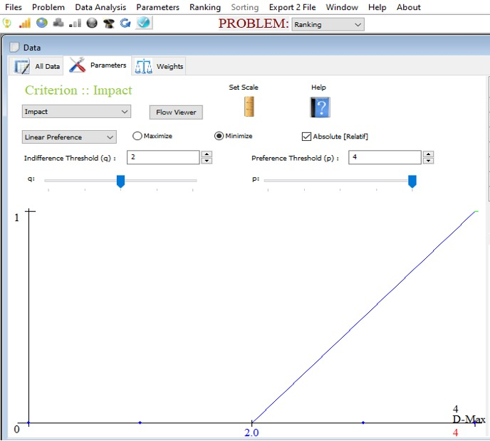

Figure 1.12. Paramétrage des fonctions de préférences par critère

Dans l’exemple ci-dessus, nous illustrons la construction de la fonction de préférence associée au critère « impact sur la ville ». Notons également que cette interface permet de choisir l’objectif associé au critère (ici, on cherche à minimiser le critère). Cette information est cruciale pour le calcul de flux associé.

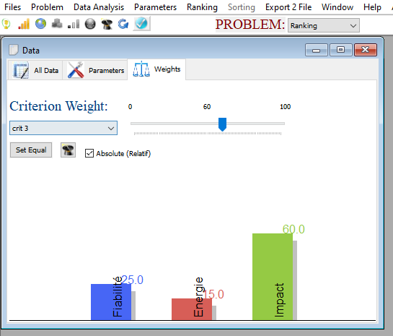Enfin, la dernière donnée à considérer concerne la pondération des critères. Celle-ci doit également être intégrée via un onglet dédié. Ainsi, les pondérations obtenues lors du conseil citoyen sont ajoutées à l’analyse.

Figure 1.12. Allocation des poids de critères

L’étape suivante consiste à visualiser le classement des alternatives proposé par le logiciel. Les résultats se présente sous la forme d’histogrammes et permettent différentes analyses complémentaires. Entre autres, la fonctionnalité « criteria descriptive » permet de mettre en évidence la contribution de chaque critère dans le calcul du net associé à chaque alternative. Cela permet de visualiser les points forts et les points faibles de chaque alternative et d’expliquer les raisons de sa place dans le classement. Cette fonctionnalité a notamment été utilisée dans la section 1.3.1.4 pour analyser les résultats de notre cas d’application.

Il important de préciser que le classement obtenu reste dynamique dans le sens où il est possible de modifier des paramètres comme, par exemple, le poids des critères, et de visualiser instantanément l’impact de ces changements sur le classement. Cela permet de tester la sensibilité des résultats et d’explorer différents scénarios.

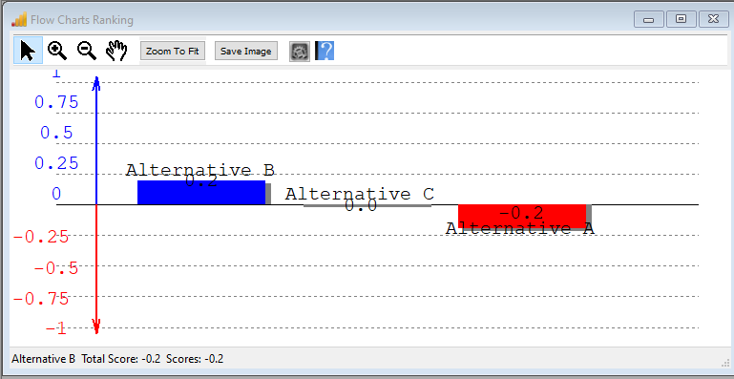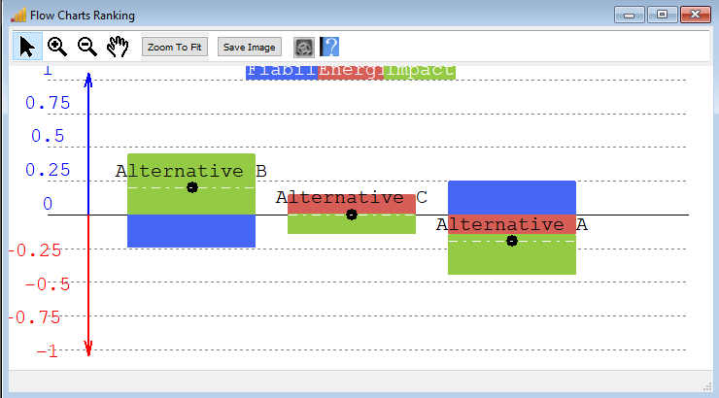

Figure 1.13. Visualisation du classement des alternatives et descriptif

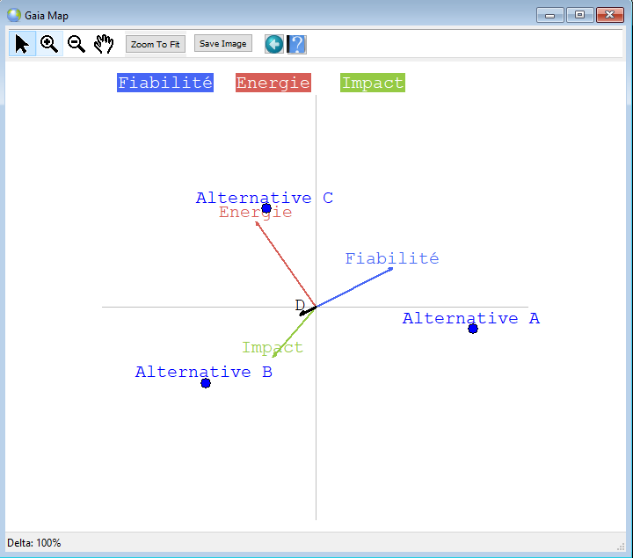Enfin, un plan GAIA peut être généré de façon à compléter l’analyse des résultats.

`

Figure 1.14. Plan GAIA

Il représente alors les vecteurs « critères » et les points « alternatives » et permet de visualiser les corrélations entre critères ou les similarités/disparités entre alternatives. Le vecteur D, en noir, traduit les préférences du décideur. Il est directement dépendant des poids affectés aux critères. La fiabilité du plan GAIA est également indiquée en bas du graphique. Dans cet exemple, 100% des données sont représentées dans le plan choisi, il est donc très fiable en termes d’interprétation.

Ce plan GAIA est lui aussi interactif à différents niveaux. Tout d’abord, une fonctionnalité permet de réaliser une projection des alternatives sur le vecteur décision D. Cette fonctionnalité permet de reproduire approximativement le classement obtenu via le calcul du flux net. La meilleure alternative est alors celle dont la projection orthogonale est la plus proche de la pointe du vecteur D. Dans cet exemple, nous retrouvons effectivement le classement B > C > A, ce qui est cohérent avec les résultats obtenus précédemment.

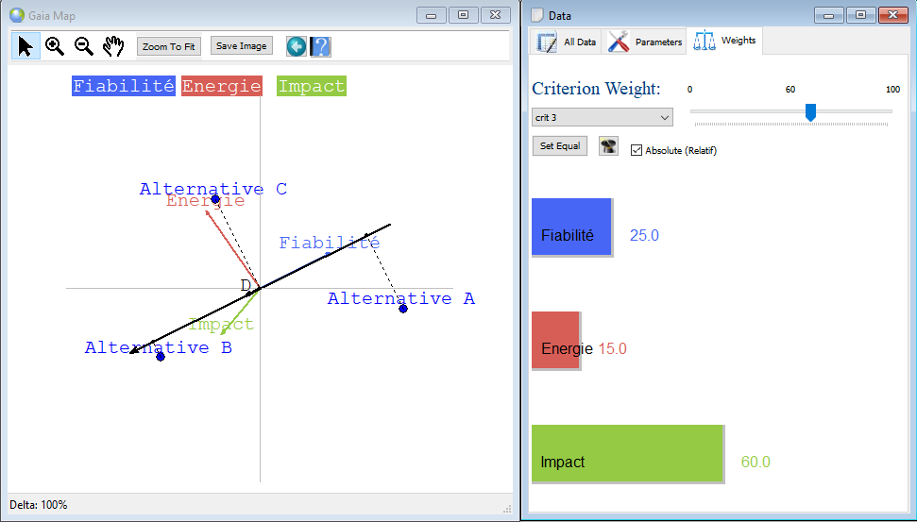

Figure 1.15. Plan GAIA interactif

D’autre part, et comme cela est le cas pour le classement des alternatives via les histogrammes, il est possible de modifier la valeur des poids affectés aux critères et de visualiser instantanément comment le vecteur décision D évolue (ainsi que le classement). Dans l’exemple ci-dessous, nous avons affecté la même valeur de poids à chaque critère. La modification de l’orientation du vecteur D ainsi que du classement est clairement visible. L’alternative C passe alors largement en tête.

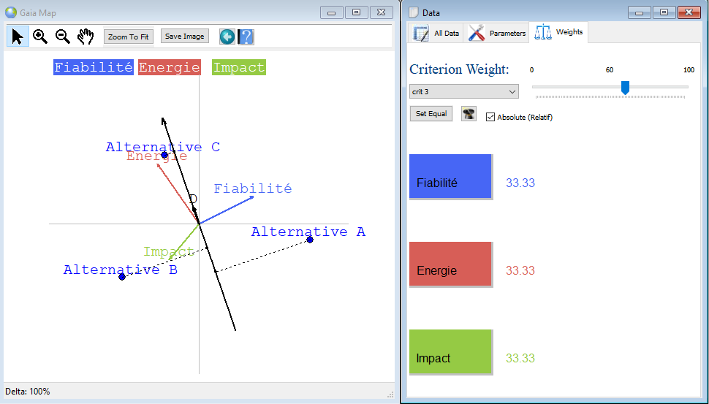

Ce logiciel propose donc une application avancée de la méthode PROMETHEE. Il permet notamment de réaliser des analyses complémentaires et dynamiques et apporte une interface plus accessible pour le décideur. Cela permet de rendre la démarche plus interactive et favorise l’exploration de scénarios alternatifs.

**Focus sur PROMETHEE**

Objectif : La méthode PROMETHEE fait une comparaison par paires entre alternatives, grâce à la fonction de préférence dans le but de déterminer la meilleure.

Sa particularité : En plus de sa facilité d’utilisation, elle permet d’éviter lorsque nécessaire, le phénomène de compensation entre critères (propre des méthodes d’agrégation totale : MAUT, AHP et Moyenne pondérée).

Ses limites : Elle ne tient pas compte des interactions entre critères. Également, le degré d’importance (poids) des critères doit être connu préalablement.

* 1. Références

Acar, S., Runco, M.A., 2012. Chapter 6 - Creative Abilities: Divergent Thinking, in: Michael D. Mumford (Ed.), Handbook of Organizational Creativity. Academic Press, San Diego, pp. 115–139.

Brans, J.-P., Mareschal, B., 1994. The PROMCALC & GAIA decision support system for multicriteria decision aid. Decis. Support Syst. 12, 297–310. https://doi.org/10.1016/0167-9236(94)90048-5

Brans, J.P., Vincke, Ph., 1985. A preference ranking organisation method. Manag. Sci. 31, 647–656.

Carson, S.H., Peterson, J.B., Higgins, D.M., 2003. Decreased Latent Inhibition Is Associated With Increased Creative Achievement in High-Functioning Individuals. J. Pers. Soc. Psychol. 85, 499–506. doi:10.1037/0022-3514.85.3.499

Correa, C.H., Danilevicz, Â.D.M.F., 2015. Method for Decision Making in the Management of Innovation: Criteria for the Evaluations of Ideas. Presented at the International Association for Management of Technology, pp. 2151–2169.

Craven, C.E., 2015. Refusing to be Toured: Work, Tourism, and the Productivity of “Life” in the Colombian Amazon. Antipode n/a-n/a. doi:10.1111/anti.12208

De Bono, E., 2010. Lateral thinking: a textbook of creativity. Penguin UK.

De Brabandere, L., 2002. Le management des idées: de la créativité à l’innovation. Dunod.

Eberle, R.F., 1972. Developing imagination through scamper. J. Creat. Behav.

Gabriel, A., Camargo, M., Monticolo, D., Boly, V., Bourgault, M., 2016a. Improving the idea selection process in creative workshops through contextualisation. J. Clean. Prod. 135, 1503–1513.

Gabriel, A., Monticolo, D., Camargo, M., Bourgault, M., 2017. Conceptual Framework of an Intelligent System to Support Creative Workshops, in: TRIZ–The Theory of Inventive Problem Solving. Springer, pp. 261–284.

Gabriel, A., Monticolo, D., Camargo, M., Bourgault, M., 2016b. Creativity support systems: A systematic mapping study. Think. Ski. Creat. 21, 109–122. https://doi.org/10.1016/j.tsc.2016.05.009

Howard, T.J., Culley, S.J., Dekoninck, E., 2008. Describing the creative design process by the integration of engineering design and cognitive psychology literature. Des. Stud. 29, 160–180. doi:10.1016/j.destud.2008.01.001

Kudrowitz, B.M., Wallace, D., 2013. Assessing the quality of ideas from prolific, early-stage product ideation. J. Eng. Des. 24, 120–139. https://doi.org/10.1080/09544828.2012.676633

Nemery, P., Ishizaka, A., Camargo, M., Morel, L., 2012. Enriching descriptive information in ranking and sorting problems with visualizations techniques. J. Model. Manag. 7, 130–147.

Osborn, A.F., 1963. Applied Imagination; Principles and Procedures of Creative Problem-solving: Principles and Procedures of Creative Problem-solving. Scribner.

Obando Lugo, J., Ochoa, F., Fredy, A., De Duque, R., Isabel, R., Rozo, E., Villada, I., 2010. Enfoque Metodológico Para La Formulación De Un Sistema De Gestión Para La Sostenibilidad En Destinos Turísticos (Methodological Approach for Developing a System of Management for Sustainability in Tourist Destinations)(in Spanish). Anu. Tur. Soc. 11, 175–200.

Ochoa, G., 2008. El turismo:?` Una nueva bonanza en la Amazonía? Front. Glob. Localidad Biodivers. Comer. En Amaz. Obs. Andino Bogotá 43–70.

Riedl, C., Blohm, I., Leimeister, J.M., Krcmar, H., 2010. Rating scales for collective intelligence in innovation communities: Why quick and easy decision making does not get it right.

Sawyer, K., 2012. Explaining Creativity: the Science of the Human Innovation., second edition. ed. Oxford University Press, New York, USA

Stevens, G.A., Burley, J., 1997. 3,000 raw ideas= 1 commercial success! Res.-Technol. Manag. 40, 16–27.

VanGundy, A.B., 1987. Creative problem solving: A guide for trainers and management. ABC-CLIO.

Verhaegen, P.-A., Vandevenne, D., Peeters, J., Duflou, J.R., 2013. Refinements to the variety metric for idea evaluation. Des. Stud. 34, 243–263. doi:10.1016/j.destud.2012.08.003

Westerski, A., 2013. Semantic Technologies in Idea Management Systems: A Model for Interoperability, Linking and Filtering. Universidad Politécnica de Madrid, Escuela Técnica Superior de Ingenieros de Telecomunicacion.